Cоздание и процесс обработки программ на языке ассемблера NASM

Лабораторная работа No4.

Маннык Очур Викторович

Содержание

# 1 Цель работы

Освоение процедуры компиляции и сборки программ, написанных на ассемблере NASM.

# 2 Порядок выполнения лабораторной работы

## 2.1 Программа Hello world!

Рассмотрим пример простой программы на языке ассемблера NASM. Традиционно первая программа выводит приветственное сообщение Hello world! на экран.

Создайте каталог для работы с программами на языке ассемблера NASM:

mkdir -p ~/work/arch-pc/lab04

Перейдите в созданный каталог

cd ~/work/arch-pc/lab04

Создайте текстовый файл с именем hello.asm

touch hello.asm

откройте этот файл с помощью любого текстового редактора, например, gedit

gedit hello.asm

и введите в него следующий текст:

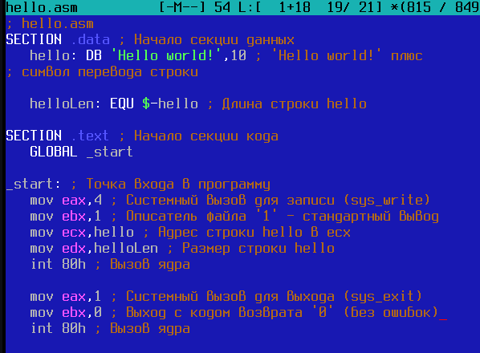

nasm editor

## 2.2 Транслятор NASM

NASM превращает текст программы в объектный код. Например, для компиляции приведённого выше текста программы «Hello World» необходимо написать:

nasm -f elf hello.asm

## 2.3 Расширенный синтаксис командной строки NASM

nasm -o obj.o -f elf -g -l list.lst hello.asm

## 2.4 Компоновщик LD

Как видно из схемы на рис. 4.3, чтобы получить исполняемую программу, объектный файл необходимо передать на обработку компоновщику:

ld -m elf_i386 hello.o -o hello

С помощью команды ls проверьте, что исполняемый файл hello был создан. Компоновщик ld не предполагает по умолчанию расширений для файлов, но принято использовать следующие расширения:

* o – для объектных файлов;
* без расширения – для исполняемых файлов;
* map – для файлов схемы программы;
* lib – для библиотек.

Ключ -o с последующим значением задаёт в данном случае имя создаваемого исполняемого файла. Выполните следующую команду:

ld -m elf_i386 obj.o -o main

# 3 Запуск исполняемого файла

Запустить на выполнение созданный исполняемый файл, находящийся в текущем каталоге, можно, набрав в командной строке:

./hello

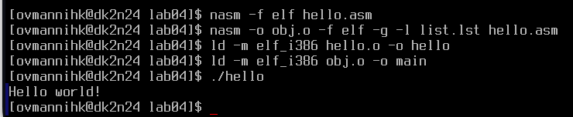

Выполнение программы Hello World!

# 4 Задание для самостоятельной работы

1. В каталоге ~/work/arch-pc/lab04 с помощью команды cp создайте копию файла

hello.asm с именем lab4.asm

1. С помощью любого текстового редактора внесите изменения в текст программы в файле lab4.asm так, чтобы вместо Hello world! на экран выводилась строка с вашими фамилией и именем.

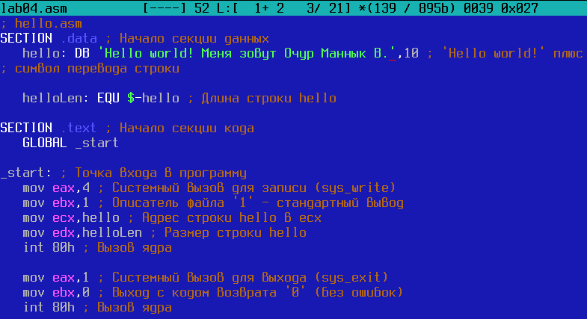

Внес изменения в текст программы в файле lab4.asm

1. Оттранслируйте полученный текст программы lab4.asm в объектный файл. Выполните компоновку объектного файла и запустите получившийся исполняемый файл.

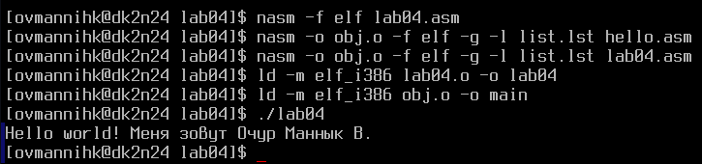

Оттранслированный lab04.asm

1. Скопируйте файлы hello.asm и lab4.asm в Ваш локальный репозиторий в каталог ~/work/study/2023-2024/“Архитектура компьютера”/arch-pc/labs/lab04/. Загрузите файлы на Github.

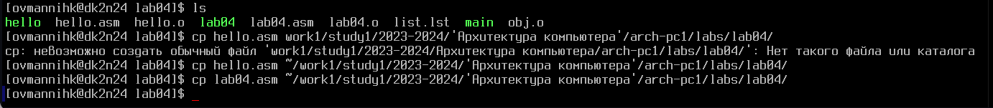

hello.asm и lab04.asm были скопированы в каталог ~/work/study/2023-2024/“Архитектура компьютера”/arch-pc/labs/lab04/

# 5 Вывод

Освоил процедуры компиляции и сборки программ, написанных на ассемблере NASM.